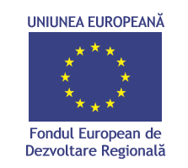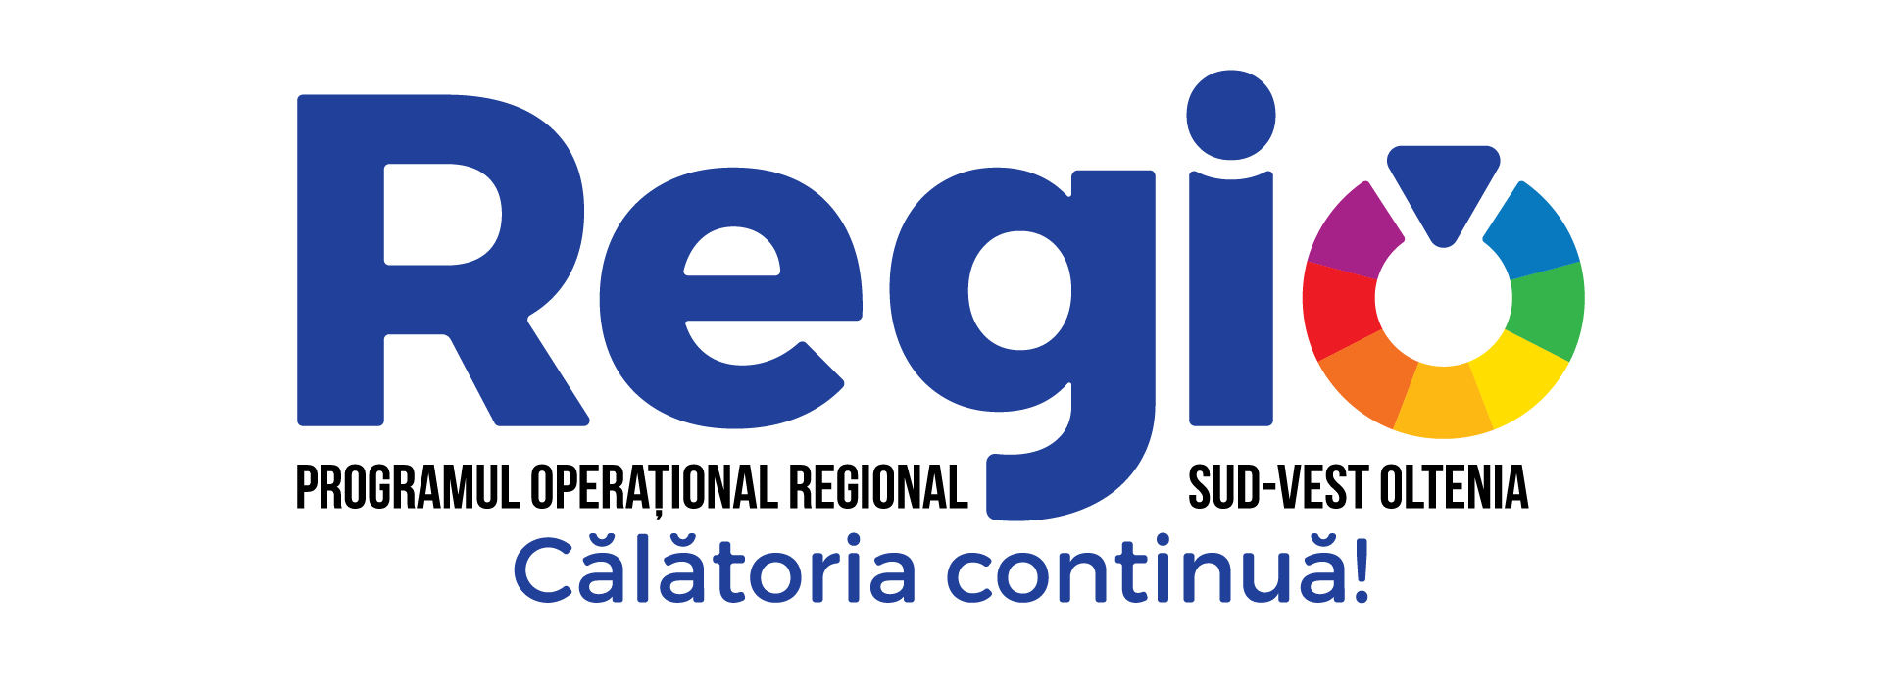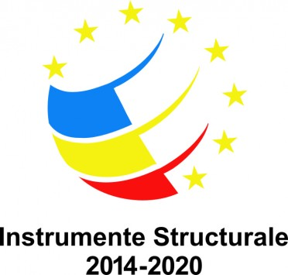

Comunicat de presă
21.04.2020

Alte 3 noi contracte de finanțare destinate mediului de afaceri,
semnate in cadrul Programul Operațional Regional 2014-2020, la nivelul regiunii Sud-Vest Oltenia,
prin care se solicita aproximativ 381 de mii de euro

In data de 21 aprilie 2020, Directorul General al ADR SV Oltenia, Doamna Marilena Bogheanu a semnat 3 noi contracte de finanțare in cadrul Axei Prioritare 2, Prioritatea de investiții 2.1- Promovarea spiritului antreprenorial, în special prin facilitarea exploatării economice a ideilor noi și prin încurajarea creării de noi întreprinderi, inclusiv prin incubatoare de afaceri.

Proiectele contractate a căror valoare solicitata totala este de aproximativ 380 de mii de euro vizează investiții in domeniile:
- Intretinerea si repararea autovehiculelor;
- Activitati fotografice;
- Alte lucrari speciale de constructii.

Contractele se vor implementare dupa cum urmeaza:
- 2 contracte, prin care se solicita aproximativ 257 de mii de euro, in judetul Dolj,
- 1 contract, prin care se solicita aproximativ 124 de mii de euro, in judetul Valcea

Pana la acesta data, la nivelul regiunii SV Oltenia, in cadrul Axei Prioritare 2, Prioritatea de investiții 2.1- Promovarea spiritului antreprenorial, în special prin facilitarea exploatării economice a ideilor noi și prin încurajarea creării de noi întreprinderi, inclusiv prin incubatoare de afaceri, au fost semnate un număr de 229 de contracte de finanțare (195 in cadrul primului apel de proiecte, 34 in cadrul celui de al doilea apel de proiecte).

La nivelul biroului de informare din cadrul ADR SV Oltenia, potentialii beneficiari si beneficiarii POR 2014-2020, pot primi indrumare si consiliere pentru realizarea activitatilor specifice legate de depunere a cererilor de finantare si implementarea contractelor.

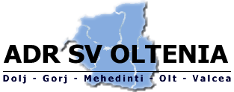

Aleea Teatrului Nr. 1, Craiova
www.adroltenia.ro; office@adroltenia.ro
tel/fax 0251/411.869; 0351/463.966

Investim în viitorul tău! Proiect cofinanţat din Fondul European
de Dezvoltare Regională prin Programul Operaţional Regional 2014-2020
www.inforegio.ro | facebook.com/inforegio.ro
Conţinutul acestui material nu reprezintă în mod obligatoriu poziţia oficială a Uniunii Europene sau a Guvernului RomanieI

